- Lis et complète le tableau.
Salut! Je m'appelle Danielle Leconte. Je suis canadienne. J'ai douze ans. J'habite à Montréal, au Canada. | 

nom |  | nationalité
prénom |  | ville
âge |  | pays
- Écris deux questions et deux réponses avec les expressions données.
 | t'appelles? ■ C'est ■ Comment  Duchamp. ■ est ■ tu ■ est-ce que  de famille? ■ Je ■ m'appelle ■ nom  ton ■ Quel ■ Sandrine
Question:
Réponse:
Question:
Réponse:
- Les numéros. Combien de numéros es-tu capable de compter?
- Sépare correctement les numéros par une barre (regarde l'exemple).
- Mets un trait d'union (-) là où il faut.
Z | É | R | O | U | N | D | E | U | X | C | I | N | Q | S | E | P | T | H | U
I | T | N | E | U | F | D | I | X | O | N | Z | E | T | R | E | I | Z | E | Q
U | I | N | Z | E | S | E | I | Z | E | D | I | X | S | E | P | T | D | I | X
N | E | U | F | V | I | N | G | T | E | T | U | N | V | I | N | G | T | T | R
O | I | S | T | R | E | N | T | E | T | R | E | N | T | E | S | I | X | T | R
E | N | T | E | N | E | U | F | Q | U | A | R | A | N | T | E | Q | U | A | T
R | E | C | I | N | Q | U | A | N | T | E | D | E | U | X

- Ordonne les dates.
- lundi quinze juillet  - mardi trente juillet  - mercredi trois juillet  - jeudi vingt-cinq juillet | - mardi deux juillet  - dimanche sept juillet  - lundi vingt-neuf juillet  - mercredi trente et un juillet
- Ce dialogue est en désordre. Ordonne-le et à chaque lettre fais correspondre un numéro.
- Près (perto) de l'école, au 18, rue des fleurs.  - – Ça va, merci, tu es nouvelle, ici?  - – Ce n'est pas vrai!!! Quelle coïncidence… moi aussi! Je vais te présenter tous mes copains.  - – Et où est-ce que tu habites?  - – Je suis en classe de 5ème et toi, Daniel?  - – Oh, c'est gentil!…  - – Oui, c'est la première fois que je suis dans ce collège.  - – Salut, je m'appelle Daniel. Et toi?  1  - – Salut, je suis Christine, ça va?  - – Super! Moi aussi! J'habite au 48. Tu es en quelle classe? | 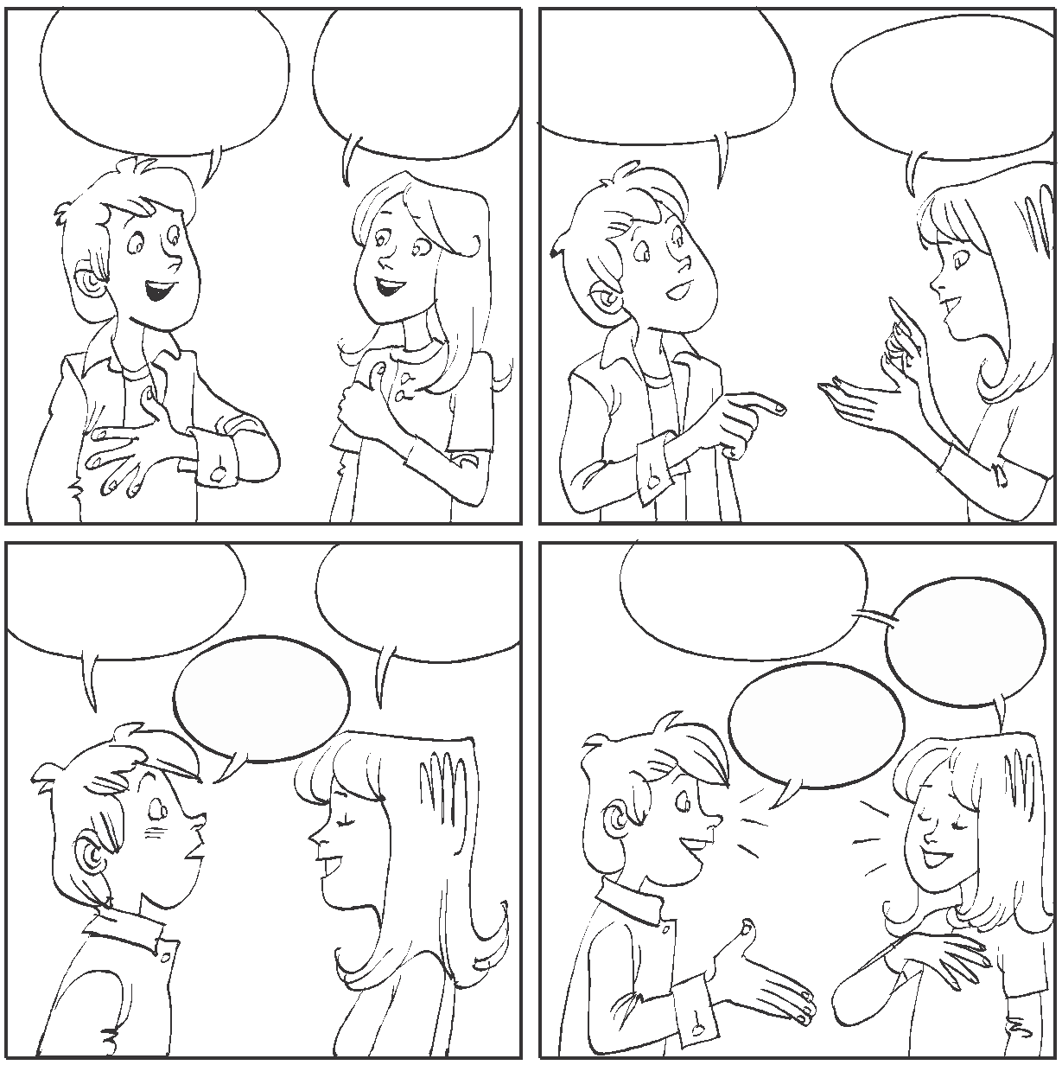  1
- Ordonne les phrases
- 23 ■ c'est ■ Mon ■ le ■ septembre. ■ anniversaire,

- Je ■ bon ■ garçon ■ un ■ suis ■ et ■ sympathique ■ élève. ■ un

- Paris ■ habite ■ parents. ■ J' ■ à ■ mes ■ avec

